附圖一：系爭專利主要圖式
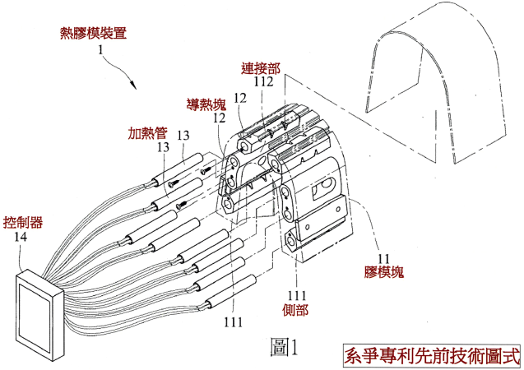
第一圖為習知的一種熱膠膜裝置的一示意圖

第二圖為習知的另一種熱膠膜裝置的一示意圖
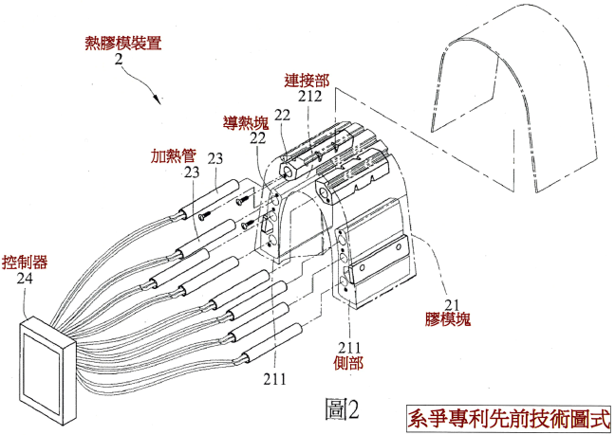

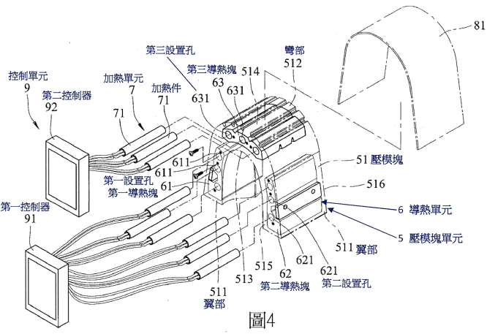
第四圖為本新型實施例的一不完整的示意圖

附圖二：證據2
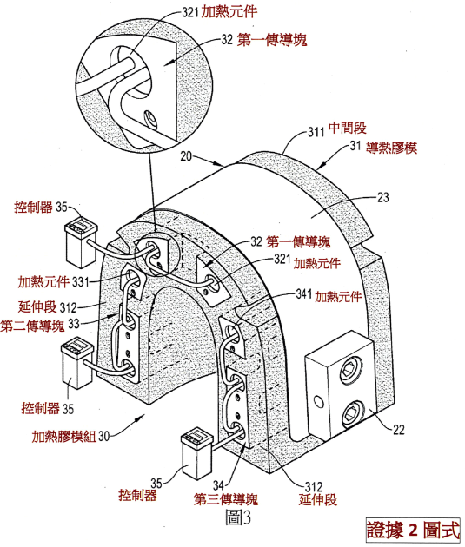

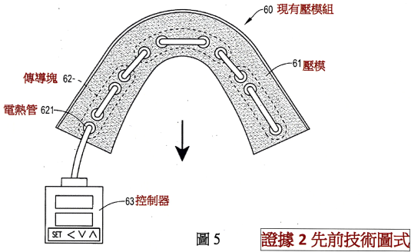
附圖三：證據3


